FAKTOR-FAKTOR YANG MEMPENGARUHI *GROWTH INCOME* PADA PERUSAHAAN PERKEBUNAN YANG TERDAFTAR DI BURSA EFEK INDONESIA

DEWI LESTARI

NPM. 233214050

ABSTRAK

*Growth Income* aktivitas adalah *Growth Income* yang digunakan untuk mengukur seberapa efektif suatu perusahaan menggunakan aktiva yang dimilikinya. Salah satu cara untuk mengukur *Growth Income* aktivitas adalah dengan menggunakan *Growth Income* perputaran modal kerja (WCTO) atau *Growth Income* perputaran modal kerja. Tujuan penelitian ini yaitu untuk mengetahui Faktor-Faktor Yang Mempengaruhi Growth Income Pada Perusahaan Perkebunan Yang Terdaftar Di Bursa Efek Indonesia. Metode penelitian yang digunakan oleh penulis dalam penelitian ini yaitu deskriptif dan kuantitatif. Berdasarkan karakteristik pengambilan sampel maka perusahaan yang menjadi sampel dalam penelitian ini berjumlah 10 perusahaan dari 40 perusahaan Sektor Perkebunan yang terdaftar di Bursa Efek Indonesia selama tahun 2021-2023.Berdasarkan pengaruh dari setiap variabel secara simultan dapat dilihat bahwa nilai Fhitung (5.652) > Ftabel (3.35) dengan taraf signifikan sebesar 0,105< 0,05. Maka hal ini menunjukkan bahwa H3 diterima *Working Capital* *Turnover* dan *Debt to Equity Ratio* berpengaruh signifikan terhadap *Growth Income*. Berdasarkan hasil analisis, Working Capital Turnover memiliki pengaruh signifikan terhadap Growth Income, menunjukkan efektivitas manajemen dalam menggunakan aset untuk menghasilkan penjualan. Namun, Debt to Equity Ratio tidak menunjukkan pengaruh signifikan terhadap Growth Income, meskipun rasio ini penting untuk menilai risiko keuangan perusahaan.

Kata Kunci : *Working Capital Turnover, Debt to Equity Rati, Growth Income*

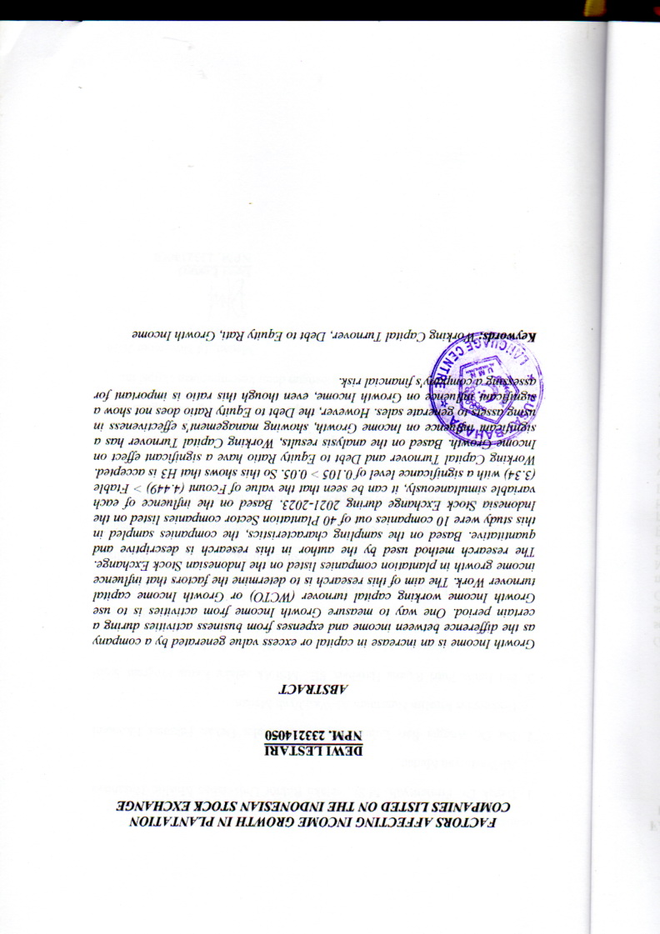*FACTORS AFFECTING INCOME GROWTH IN PLANTATION COMPANIES LISTED ON THE INDONESIAN STOCK EXCHANGE*

DEWI LESTARI

NPM. 233214050

*ABSTRACT*

*Growth Income is an increase in capital or excess value generated by a company as the difference between income and expenses from business activities during a certain period. One way to measure Growth Income from activities is to use Growth Income working capital turnover (WCTO) or Growth Income capital turnover Work. The aim of this research is to determine the factors that influence income growth in plantation companies listed on the Indonesian Stock Exchange. The research method used by the author in this research is descriptive and quantitative. Based on the sampling characteristics, the companies sampled in this study were 10 companies out of 40 Plantation Sector companies listed on the Indonesia Stock Exchange during 2021-2023. Based on the influence of each variable simultaneously, it can be seen that the value of Fcount (4.449) > Ftable (3.34) with a significance level of 0.105 > 0.05. So this shows that H3 is accepted. Working Capital Turnover and Debt to Equity Ratio have a significant effect on Income Growth. Based on the analysis results, Working Capital Turnover has a significant influence on Income Growth, showing management's effectiveness in using assets to generate sales. However, the Debt to Equity Ratio does not show a significant influence on Growth Income, even though this ratio is important for assessing a company's financial risk.*

***Keywords:*** *Working Capital Turnover, Debt to Equity Rati, Growth Income*